Классный час на тему
«Безопасный Интернет»
Цель: Познакомить учащихся с опасностями, которые подстерегают их в Интернете, и помочь избежать этих опасностей.
Оборудование: компьютер, , видеоролик.
Ход занятия
Учитель: Безопасность в интернете – очень важная проблема нынешнего времени. Она становится все актуальнее в связи с массовым приходом в интернет пользователей, в том числе детей. Очень большое внимание при работе с Интернетом необходимо уделять именно вопросам безопасности. И ответить на вопросы: «Какие опасности подстерегают нас в Интернете?» и «Как их избежать?» нам поможет этот классный час.
Итак, вопрос 1. «Какие опасности подстерегают нас в Интернете?»
1) Преступники в Интернете.
Преступники устанавливают контакты с детьми в чатах, при обмене сообщениями, по электронной почте или на форумах. Для решения своих проблем многие подростки обращаются за поддержкой. Злоумышленники часто сами там обитают; они стараются привлечь подростка своим вниманием, заботой, добротой и даже подарками, нередко затрачивая на эти усилия значительное время, деньги и энергию. Обычно они хорошо осведомлены о музыкальных новинках и современных увлечениях детей. Они выслушивают проблемы подростков и сочувствуют им. Дети очень любят такое общение. Однако при таком общении ребенку сложно увидеть истинное лицо человека, с которым они общаются. Если же такая виртуальная беседа приводит к личной встрече, последствия могут оказаться печальными. В подтверждение этому детям было предложено просмотреть видеоролик.
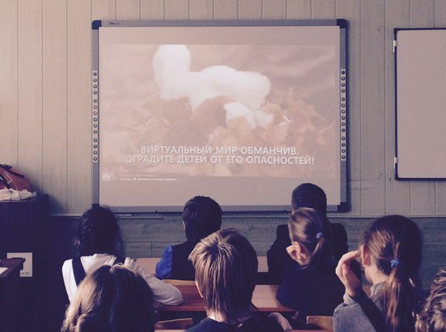

2) Вредоносные программы.
К вредоносным программам относятся вирусы, черви и «троянские кони» – это компьютерные программы, которые могут нанести вред вашему компьютеру и хранящимся на нем данным. Они также могут снижать скорость обмена данными с Интернетом и даже использовать ваш компьютер для распространения своих копий на компьютеры ваших друзей, родственников, коллег и по всей остальной глобальной сети.
3) Распространение личных данных - это незаконное копирование и распространение материалов, защищенных авторским правом – например, музыки, фильмов, игр или программ – без разрешения правообладателя.
4) Интернет - дневники.
Последние исследования показывают, что сегодня примерно половина всех веб - журналов (блогов) принадлежат подросткам. При этом двое из трех раскрывают свой возраст; трое из пяти публикуют сведения о месте проживания и контактную информацию, а каждый пятый сообщает свое полное имя. Не секрет, что подробное раскрытие личных данных потенциально опасно.
5) Недостоверная информация.
Интернет предлагает колоссальное количество возможностей для обучения, но есть и большая доля информации, которую никак нельзя назвать, ни полезной, ни надежной. Пользователи Сети должны мыслить критически, чтобы оценить точность материалов; поскольку абсолютно любой может опубликовать информацию в Интернете.
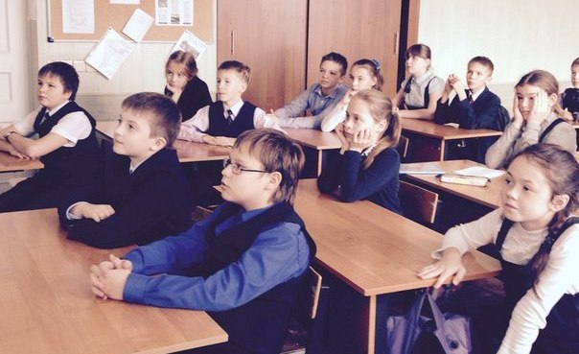
Вопрос 2. «Как этих опасностей избежать?»
1) Преступники в Интернете.
Прекращайте любые контакты по электронной почте, в системе обмена мгновенными сообщениями или в чатах, если кто-нибудь начинает задавать вам вопросы личного характера. Никогда не соглашайтесь на личную встречу с людьми, с которыми вы познакомились в Интернете.
2) Вредоносные программы.
А) Никогда не открывайте никаких вложений, поступивших с электронным письмом, за исключением тех случаев, когда вы ожидаете получения вложения и точно знаете содержимое такого файла.
Б) Скачивайте файлы из надежных источников и обязательно читайте предупреждения об опасности, лицензионные соглашения и положения о конфиденциальности.
В) Регулярно устанавливайте на компьютере последние обновления безопасности и антивирусные средства.
3) Распространение личных данных.
Это, по сути, обычное воровство. Знайте, что подлинные (лицензионные) продукты всегда выгоднее и надежнее пиратской продукции. Официальный производитель несет ответственность за то, что он вам продает, он дорожит своей репутацией, чего нельзя сказать о компаниях – распространителях пиратских продуктов, которые преследуют только одну цель – обогатиться и за счет потребителя, и за счет производителя. Лицензионный пользователь программного обеспечения всегда может рассчитывать на консультационную и другую сервисную поддержку производителя, о чем пользователь пиратской копии может даже не вспоминать. Кроме того, приобретая лицензионный продукт, потребитель поддерживает развитие этого продукта, выход новых, более совершенных и удобных версий. Ведь в развитие продукта свой доход инвестирует только официальный производитель.
4) Интернет - дневники.
Никогда не публикуйте в них какую-либо личную информацию, в том числе фамилию, контактную информацию, домашний адрес, номера телефонов, название школы, адрес электронной почты, фамилии друзей или родственников, свои имена в программах мгновенного обмена сообщениями, возраст или дату рождения. Никогда не помещайте в журнале провокационные фотографии, свои или чьи-либо еще, и всегда проверяйте, не раскрывают ли изображения или даже задний план фотографий какую-либо личную информацию.
5) Недостоверная информация.
Всегда проверяйте собранную в Сети информацию по другим источникам. Для проверки материалов обратитесь к другим сайтам или СМИ – газетам, журналам и книгам.
Учитель: а теперь запомните памятку по безопасному поведению в Интернете: интернет может быть прекрасным и полезным средством для обучения, отдыха или общения с друзьями. Но – как и реальный мир – Сеть тоже может быть опасна!

